Expanze Lindabu v ČR: veškeré služby obchodních jednotek pro český trh Lindab Profil a Lindab Vzduchotechnika a část výroby se přesouvá do nových prostor nedaleko nynějšího areálu v Praze-Ruzyni
Praha, 12. listopadu 2020

Lindab, přední světový výrobce a prodejce vzduchotechniky a dalších stavebních komponent z tenkostěnné oceli, lehkých střešních krytin, fasádních a okapových systémů, který v České republice zaměstnává téměř 800 lidí, dále expanduje. S cílem lépe využívat synergie mezi svými tuzemskými divizemi Profil a Vzduchotechnika pro další růst firmy, zlepšit dostupnost výrobků a poskytnout zákazníkům ještě kvalitnější služby a pohodlí, stěhuje své kompletní týmy pro obchodní, technický a zákaznický servis i marketing do nových prostor v průmyslové zóně Panattoni Park Prague Airport II u Pavlova. Ty se nacházejí nedaleko současného výrobního, skladového a administrativního areálu Lindabu v Karlovarská Business Parku v Praze-Ruzyni. Od 2. ledna 2021, kdy obě obchodní jednotky Lindab zahájí provoz v novém aranžmá, tak na Karlovarské zůstane pouze výroba vzduchotechniky, která se díky přesunu týmů pro obchod do Pavlova bude ve stávajícím areálu moci dále rozšiřovat. Výroba i služby pro zákazníky poběží naplno i v době stěhování.

Do nového působiště v Pavlově s 5 900 m² skladovacích a výrobních prostor a 800 m² kancelářských ploch se přesune 30 administrativních a 25 logistických a výrobních pracovníků Lindabu. „V rámci divizí Profil a Vzduchotechnika jsme hledali možnosti, jak dále rozvíjet naše obchodní aktivity na českém trhu. Díky nové, dobře dostupné hale nabídneme distributorům, realizačním firmám i koncovým zákazníkům všechny služby na jednom místě, velmi příjemné zázemí a mnohem více skladovacích prostor. Ty nám umožní mít stále dostatek zásob, což s sebou přinese i kratší dodací termíny,“ říká Slavomír Janík, Country Manager Lindab pro ČR a SR. Zájemci tak budou mít možnost prohlédnout si produkty Lindabu ve velkoryse řešeném showroomu s prostory pro interiérovou i venkovní prezentaci – například zde bude k dispozici kompletní sortiment profilovaných i falcovaných plechových střešních krytin a okapových systémů, které společnost aktuálně nabízí na českém trhu. Zároveň jsou součásti haly také prostory pro odborná montážní školení, které Lindab pravidelně pořádá pro všechny, kdo se zabývají projektováním, prodejem či montáží plechových střešních krytin a tenkostěnných ocelových konstrukcí – architekty a projektanty, montážní firmy i prodejce. V neposlední řadě v nové hale vznikne i výrobna kruhového vzduchotechnického potrubí a prostorná klempířská dílna na výrobu atypických klempířských prvků, lemování a dalších stavebních komponent z tenkostěnné oceli.

„Jako společnost pocházející ze Skandinávie, kde je ohleduplnost k životnímu prostředí samozřejmá, i my v České republice velmi dbáme na ekologický přístup – proto naše stavební řešení naplňují veškerá kritéria kladená na nízkoenergetické a pasivní stavby. S touto filozofií jsme hledali i naše nové působiště. Jsme proto velmi rádi, že nová hala v Pavlově má vysoký standard udržitelného rozvoje (např. LED osvětlení se zónováním, exteriérové žaluzie, rekuperační systém pro zdravé vnitřní prostředí), takže se v ní bude našim zaměstnancům dobře pracovat. Také exteriér se pyšní přírodními prvky, které nejsou v průmyslových zónách běžné: např. květnatá louka pro motýly, včelí úly, hmyzí hotel či ještěrkárium. Věřím proto, že takové prostředí bude příjemné i pro naše obchodní partnery a zákazníky,“ uzavírá Michal Klimovič, ředitel Lindab Česká republika.
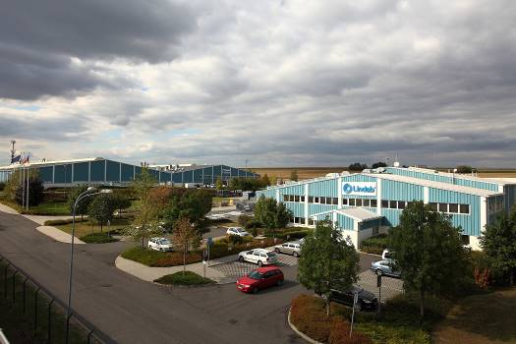
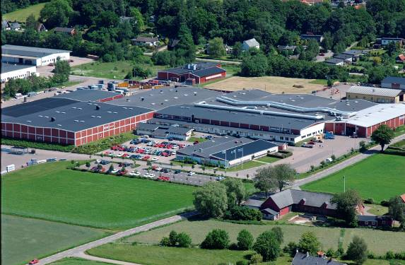

Stávající areál Lindabu v Karlovarská Sídlo mezinárodního koncernu Lindab
Business Parku v Praze-Ruzyni ve švédském Grevie

Poznámka pro editory.
O mezinárodním koncernu Lindab AB:
Lindab AB má své sídlo ve Švédsku ve městě Grevie. Společnost vznikla v roce 1956 ve švédském Linghultu jako malá klempířská firma. V roce 1984 vstoupil Lindab na švédskou burzu, v roce 1992 také na dánskou. V roce 2006 byla mateřská společnost přejmenována na Lindab International AB. Koncern Lindab působí v současné době na trzích 31 zemí a zaměstnává na 5000 lidí. Je jedním z největších světových designérů, výrobců a prodejců kovových profilů pro stavební účely – ocelových plechů, lehkých střešních krytin, okapových systémů a dalších montážních prvků z tenkostěnné švédské oceli, jakož i vzduchotechnických potrubních systémů. Tím je schopen poskytovat komplexní systémová řešení pro široké spektrum požadavků. V roce 2019 dosáhl koncern Lindab čistých tržeb ve výši 9,872 miliard švédských korun (tj. zhruba 910,3 mil. EUR). 80 % jeho prodeje tvoří nebytová výstavba, zbytek činí bytová výstavba. V roce 2019 tvořil severský trh 43 %, střední a východní Evropa plus státy bývalého Sovětského svazu 21 %, západní Evropa 35 % a ostatní trhy 1 % celkového prodeje.
www.lindabgroup.com

O společnosti Lindab s. r. o.:
V České republice působí Lindab s.r.o. od roku 1993 v oblasti střešních a stěnových systémů. Ta se specializuje na výrobu a prodej tenkostěnných ocelových plechů, lehkých střešních krytin, okapových systémů, v nichž je lídrem na českém trhu, a také na výrobu systémů zastřešení plochých střech. V roce 1996 přibyla oblast vzduchotechnických systémů. V roce 2003 Lindab otevřel nový výrobní, skladový a administrativní areál v Praze – Ruzyni, kde působí dodnes (další výrobní závod má společnost v Hustopečích u Brna). V roce 2015 otevřel Lindab novou pobočku v Brně, specializující se na vzduchotechniku a nabízející ve vzorkovně také široký sortiment lehkých střešních krytin a okapů.
Základ podnikání společnosti tvoří jak vývoj, výroba a prodej hotových výrobků, tak i poskytování komplexních řešení projektů pod názvem Lindab Stavby. Svým partnerům nabízí nejen kvalitní komponenty, ale i stavební systémy, které tyto komponenty využívají. Poskytuje poradenství, navrhuje koncepci a detaily, specifikuje a nacení potřebný materiál. Dále připraví podrobnou montážní dokumentaci, poskytne orientační i autorizované statické posouzení projektu, zaškolí pracovníky pro samotnou montáž, k níž opět poskytne poradenství a odborný dohled. Disponuje také prvotřídním distribučním systémem díky velkým skladovým zásobám a široké síti prodejců a montážních firem.
www.lindab.cz
www.lindab-stavby.cz
www.lindabstrechy.cz

